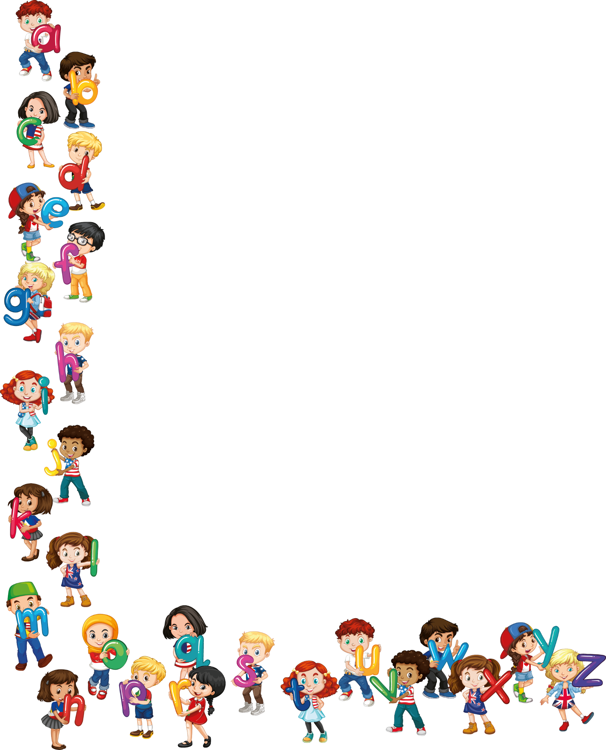



TED TRABZON COLLEGE

**December 01-31 Monthly English Progress Report**

Sayın Velimiz,

1. Sınıf öğrencilerimiz 2018-2019 Eğitim ve Öğretim yılının Aralık ayı içerisinde İngilizce derslerinde:

“My House, On the Farm” ünitelerde,

* Evin bölümlerini (house, rooms, living room, bedroom, bathroom, kitchen, garden) öğrendiler.
* Mobilyaları (furnitures, table, chair, sofa, armchair, lamp, carpet, bed, wardrobe,cupboard, oven, fridge, bath tub, sink, toilet) öğrendiler.
* Yer edatlarını (on, in, under, by) pekiştirdiler. Bu edatlarla cümle kurmayı, bir eşyanın yerini sormayı öğrendiler.
* Çeşitli hayvan türlerini öğrendiler.
* Evcil hayvanları (pets, bird, fish, turtle, cat, dog, mouse) öğrendiler.
* Çiftlik hayvanlarını (farm animals, cow, horse, chicken, rooster, donkey, sheep, goat) öğrendiler
* Vahşi hayvanları (wild animals, zebra, snake, lion, tiger, elephant, giraffe, monkey, crocodile) öğrendiler.
* Deniz canlılarını (sea creatures, fish, jellyfish, dolphin, whale, shark, seahorse, octopus, crab, starfish) öğrendiler.
* Çeşitli fiiller öğrendiler; “hop, sniff, look, hide, eat, run”.
* Ses bilgisi dersimizde alfabemizi tamamladık, yeni sesleri öğrenmeye başladık.
* Kidz Wonder’da bu ay aktif olan 12 görevi tamamladılar ve konuyla ilgili kitapları okudular.

Yours Sincerely

English Department

